争议项
一、造价咨询公司认为土方工程中，第一项清除地被植物等同于整理绿化用地，与种植土项重复，初步审减了挖一般土方、种植土回填、余方弃置等3项清单。
根据招标控制价，综合单价及定额分析表的E1-0039清除草皮、地被、露地花卉，控制价认为此项主要工作内容为清除原有地被及树叶等垃圾，根据现场照片看，树叶等垃圾的厚度达到20-30cm。因此土方工程第一项不等同于整理绿化用地，与种植土项不重复。
根据我方投标报价及施工影像资料，综合单价及定额E1-0039清除草皮、地被、露地花卉，我方投标时认为第一项主要工作内容为清除原有地被及树叶等垃圾，因此土方工程第一项不等同于整理绿化用地，与种植土项不重复。
详见附图

附图1.招标控制价清单
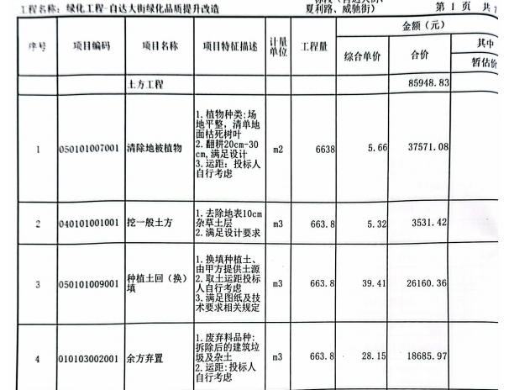
招标控制价分析表
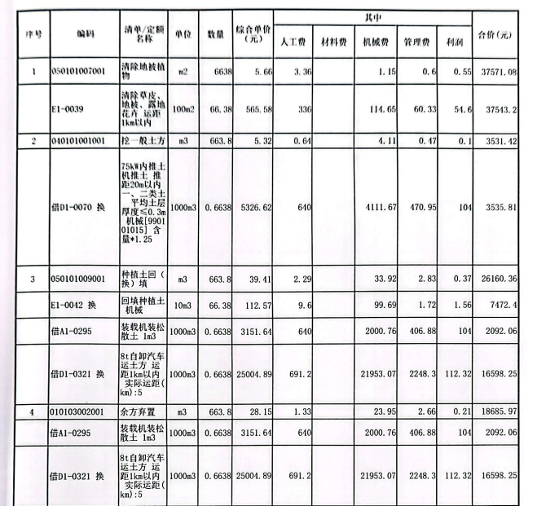
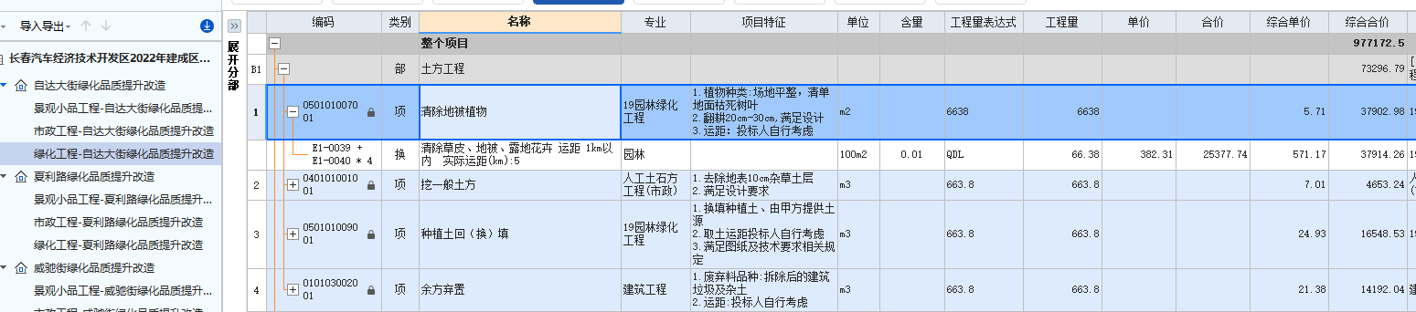
附图2.投标清单

附图3.施工影像资料
